CS-3311-01 计算机网络（D类）第2章练习题
姓名： 学号：

一、单项选择题
- 下列选项中，不属于物理层接口规范定义范畴的是（C）。
A、接口形状 B、引脚功能 C、物理地址（MAC地址） D、信号电平

- 信号经过调制后送到通信线路上传输的方法称为（D）。
A、同步传输 B、异步传输 C、基带传输 D、频带传输

- 下列哪种方式允许两个站点同时在两个方向上传输数据。（A）
A、全双工 B、半双工 C、单工 D、多路复用

- 波特率等于（A）。
A、信号每秒变化的次数 B、每秒传输的比特数
C、每秒传输的字节数 D、一个信号码元的等级数

- 双绞线使用两根绝缘导线绞合而成，绞合的目的是（A）。
A、减少电磁干扰 B、提高传输速度 C、增大传输距离 D、提高抗拉强度

- 下面关于卫星通信的说法，哪一个是错误的。（C）
A、卫星通信通信距离大，覆盖的范围广；
B、使用卫星通信易于实现广播通信和多址通信；
C、卫星通信的好处在于不受气候的影响，误码率很低；
D、通信费用高，延时较大是卫星通信的不足之处；

二、简答题
- 为什么要使用信道复用技术？常用的信道复用技术有哪些？
提高信道利用率
时分复用（TDM）、频分复用（FDM）、波分复用（WDM）、码分复用（CDM）、空分复用（SDM）

- 信道带宽与信道容量的区别是什么，增加带宽是否一定能增加信道容量？
这里的带宽指的是通信意义上的带宽，即信号具有的频带宽度，单位是Hz。根据香农公式，带宽是决定信道容量的部分因素，信噪比也会影响信道容量。因此，增加带宽并不一定能增加信道容量。

三、计算题
- 已知某信道的信号传输速率为64 kbps，一个载波信号有4个有效离散值，试计算该信道的波特率。
$$波特率=\frac{64}{\log_{2}4}=32 kBaud$$
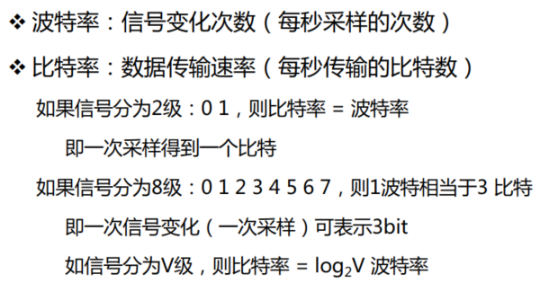
- 电话系统的典型参数是信道带宽3 kHz，信噪比为30dB，试计算该系统的最大数据传输速率。
$$=B\log_{2}\left(1+\frac{S}{N}\right)=3000\log_{2}\left(1+1000\right)≈30 kbps$$

- 用香农公式计算一下，假定信道带宽为3.1 kHz，最大信息传输速率为35 kbps，那么若想使最大信息传输速率增加60%，问信噪比（SNR）应增大到多少倍（增大多少dB）？如果在刚才计算出的基础上将SNR再增大到10倍，问最大信息速率能否再增加20%？这说明什么问题？

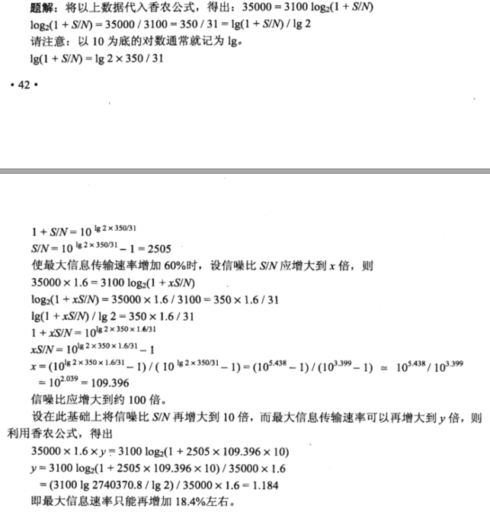
说明提升传输速率/信道容量，提高信噪比（提升发射功率）并不是很经济的方法，还是需要依靠高带宽实现高速通信。

